
TÀI LIỆU
3. Phòng trị :
- Kiểm tra vườn thường xuyên để phát hiện bệnh sớm để phòng trị mới có hiệu quả cao.
- Làm vệ sinh vườn, gom lá bệnh đem đốt, hoặc rãi vôi để tiêu diệt các bào tử nấm. Có thể dùng nấm men Trichoderma rải hoặc tưới đều lên bề mặt để ức chế bào tử nấm phát triển.
- Phun thuốc trừ bệnh :
+ CAROSAL 50 SL: 30 – 40 ml/bình 8 lít.
+ CAROSAL 50 SL (16 ml)+Hexaconazole 5SC (16 ml)/bình 8 lít.
+ CANAZOLE SUPER 320 : 8 – 12 ml/bình 8 lít.

Phun 800 lít nước pha thuốc/Ha . Phun : 2-3 lần, mỗi lần cách nhau 7-10 ngày.
Mùa mưa cần pha thêm chất bám dính.

Chú ý :

- Ngưng hoặc giảm cường độ cạo mủ trong thời gian cây bị bệnh.
- Bón kali giúp cây tăng sức đề kháng để chống chịu bệnh (60-79 kg/Ha).
- Hạn chế bón uréa.

CTY CP THUỐC SÁT TRÙNG CẦN THƠ
Đối với vườn cây KTCB : trên chồi với vết nứt có dạng hình thoi, sau đó phát triển theo hướng lên trên và xuống dưới. Tại vết bệnh có mủ rỉ ra, sau đó bị hóa đen, phần vỏ và gỗ bị khô, xốp. Khi vết bệnh lan rộng, tán lá non sẽ khô và héo rũ nhưng không rụng, trên phần vỏ bị chết xuất hiện những đốm có màu nâu đen. Từ xuất hiện bệnh đến khi cây chết hoàn toàn kéo dài 4 – 6 tuần. Bệnh thường xuất hiện vào thời điểm giao mùa và gây hại cho cây từ năm thứ nhất đến năm thứ 3; mức độ gây hại rải rác hay tập trung 10 – 15 cây/điểm. Bệnh nứt thân thường xảy ra trên vỏ đã hóa nâu, nặng ở vùng tái canh. Vị trí gây hại bắt đầu từ thân và tiếp giáp với mặt đất; thường xuất hiện trong mùa mưa (từ tháng 6 – 11 hàng năm) và dễ nhiễm trên các loại giống : RRIV4, PB235, 260 và VM515.

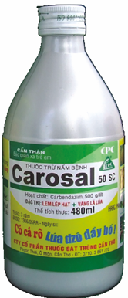
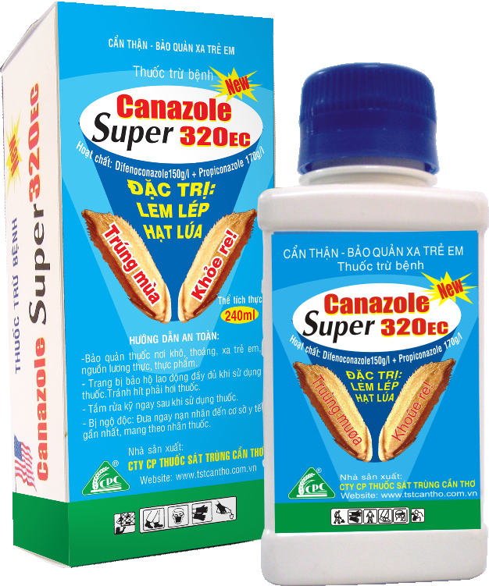
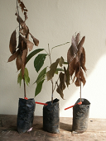
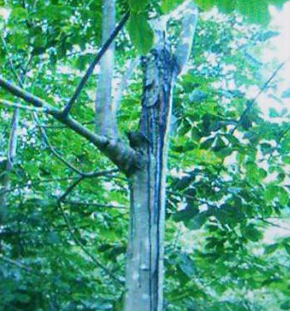
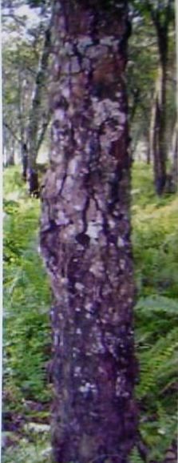
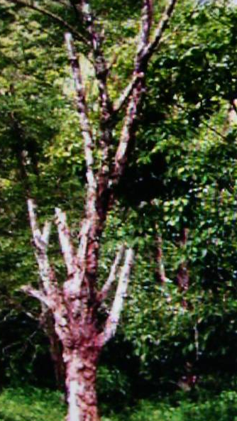
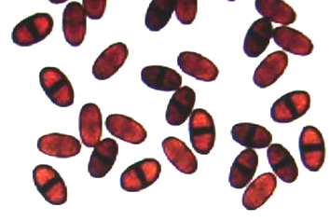
Cành ghép bị chết tòan bộ.
BỆNH TÍCH TRÊN THÂN
Gần đây, một loại bệnh xuất hiện đã gây hại nặng cho cây cao su giống có tầng lá dẫn đến chết cây. Không những cho vườn bầu mà còn vườn cây kiến thiết cơ bản. Đó là bệnh nứt thân .

1. Tác nhân gây bệnh :
Nấm Lasiodiplodia theobromae . Nấm hình thành bào tử trên bề mặt của vết bệnh và phát tán nhờ gió, mưa, côn trùng… và nhiễm vào cây ký chủ (chủ yếu qua vết thương cơ giới hay vết thương do những loại bệnh khác tạo ra).

2. Triệu chứng :
Tại vườn ươm : nấm thường gây hại tại vị trí mắt ghép, bắt đầu vào thời điểm mở băng, gây ra hiện tượng chết mắt ghép hay toàn bộ chồi. Triệu chứng ban đầu với vết lõm có màu đậm hơn, sau đó lan rộng và chết không toàn bộ. Vỏ bị chết xuất hiện những đốm nhỏ màu đen chứa nhiều bào tử (mụn cóc). Phần gỗ bị chết có màu trắng với những vân nhỏ màu nâu đen, vỏ chết khó tách khỏi gỗ.

Nấm hoạt động mạnh vào giai đoạn mùa mưa, đồng thời ký sinh trên nhiều loại cây trồng khác, tấn công hầu hết các bộ phận của cây, gây ra các hiện tượng chết trên chồi hay toàn bộ hệ thống rễ, thối trái…

